Assignment 06 – Bài tập tại lớp

Class Design

Thông tin:

*Họ và tên : Phạm Đức Long*

*Mã số sinh viên: 20225737*

**Câu 1. Xây dựng sơ đồ lớp mô hình hóa tình huống: “A university has departments. Professors work in each department, who also has friends among each other”.**

Trả lời:

**Câu 2. Một lập trình viên giả lập một hệ thống tệp tin đơn giản.**

Các khái niệm chính cần biểu diễn là tệp tin (File) và thư mục (Folder). Thư mục có thể chứa không hoặc nhiều tệp tin và thư mục khác. Khi một thư mục bị huỷ bỏ thì những gì chứa bên trong nó cũng bị xoá bỏ theo. Cả 2 đều có một chuỗi ký tự thể hiện tên, tệp tin có thêm chuỗi ký tự thể hiện phần mở rộng của tệp. Các thao tác xử lý cho tệp tin và thư mục cần được thực hiện một cách thống nhất: đọc nội dung, ghi nội dung và xem thông tin.

Hãy xây dụng sơ đồ lớp (class diagram) giúp lập trình viên biểu diễn các khái niệm trên.

Trả lời:

**Câu 3. Xây dựng biểu đồ máy trạng thái UML cho đối tượng “Chỗ ngồi” trong bài toán “Chương trình quản lý chỗ ngồi tự học trong thư viện”.**

Trả lời:

**Câu 3. Cho biểu đồ lớp như sau. Mô tả các lớp và mối quan hệ giữa các lớp trong biểu đồ?**

Trả lời: Desktop Item là lớp trừu tượng đại diện cho một item trong máy tính. Có 2 lớp kế thừa lớp này là Folder và TextFile. TextFile là lớp đại diện cho một file văn bản. Còn Folder đại diện cho một thư mục, nó thực thi interface Group tức là một nhóm của các item. Trong lớp Folder có chứa một danh sách các DesktopItem, nói cách khác là Folder có quan hệ kết tập với DesktopItem.

**Câu 4. Cho biểu đồ lớp như sau. Mô tả các lớp và mối quan hệ giữa các lớp trong biểu đồ?**

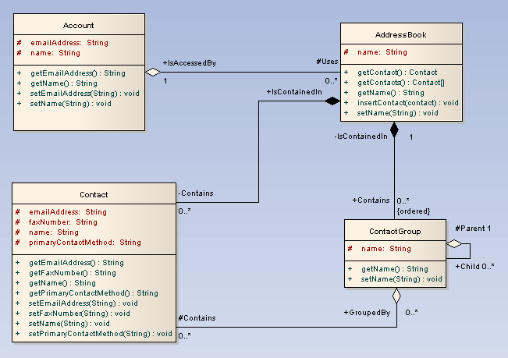

Trả lời: Lớp Account đại diện cho một tài khoản trong hệ thống. Lớp AddressBook đại diện cho một danh bạ. Lớp Contact là một mục thông tin liên hệ trong danh bạ, còn lớp ContactGroup là sự gom nhóm của các mục Contact. Lớp Account có quan hệ kết tập với AddressBook, tức một Account có thể sử dụng nhiều AddressBook. Lớp AddressBook có quan hệ hợp thành với Contact và ContactGroup, nghĩa có nhiều Contact và ContactGroup tồn tại bên trong một AddressBook này. Một ContactGroup lại có quan hệ kết tập với nhiều Contact và ContactGroup khác.

**…/HẾT/…**